|  |  |  |  |
| --- | --- | --- | --- |
| المملكة العربية السعودية | |  | المادة : رياضيات |
| وزارة التعليم | | الصف :الثالث الابتدائي |
| إدارة التعليم بالرياض  مكتب تعليم | | عدد الأوراق : ٤ |
| المدرسة : | | الزمن : ساعتان  اليوم :  التاريخ : / / ١٤٤5 هـــ |
| ( اختبار نهاية الفصل الدراسي الثالث لعام 1445 هــ )( الدول الأول ) | | | |
| الاسم : |  | | |
| رقم الجلوس : |  | | |

**استعن بالله قبل الإجابة على جميع الأسئلة** تذكر أن التعب يزول والإنجاز يدوم

|  |  |  |  |
| --- | --- | --- | --- |
| رقم السؤال | الدرجة رقما | الدرجة كتابة | المصححة:  التوقيع: |
| السؤال الأول |  |  |
| السؤال الثاني |  |  | المراجعة :  التوقيع : |
| السؤال الثالث |  |  |
| السؤال الرابع |  |  | المدققة :  التوقيع : |
| المجموع من ٤٠ |  |  |  |

السؤال الأول : أقارن مستعملا ( < ، > ، = ) ؟

أ )

|  |
| --- |
|  |
| ٥ |

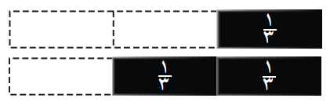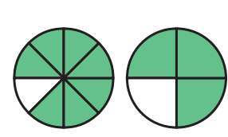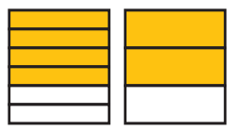

ج)

ب )

$\frac{٢}{٣}$

$\frac{١}{٣}$

$\frac{٤}{٦}$

$\frac{٢}{٣}$

$\frac{٧}{٨}$

$\frac{٣}{٤}$

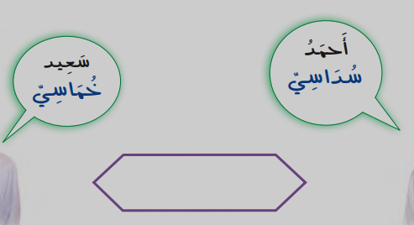د ) أكتشف الخطاء صنف كل من أحمد وسعيد الشكل المرسوم أدناه ، أيهما كانت اجابته صحيحه ؟

أقلب الصفحة

|  |
| --- |
|  |
| ١٧ |

**السؤال الثاني: اختر الإجابة الصحيحة لكل مما يلي بتظليل الحرف الدال عليها :**

أقلب الصفحة

|  |  |  |  |  |  |  |  |  |
| --- | --- | --- | --- | --- | --- | --- | --- | --- |
| 1 | **أجد حجم المجسم المجاور ؟** | | | | | | | |
| أ | **6 وحدات مكعبة** | ب | **8 وحدات مكعبة** | ج | **10وحدات مكعبة** | د | **12وحدة مكعبة** |
| 2 | **هل للشكل المجاور محور تماثل ، إذا كانت الإجابة نعم فكم محور تماثل له ؟** | | | | | | | |
| أ | نعم ، 1 | ب | نعم ، 3 | ج | نعم ، 4 | د | لا |
| 3 | **ما اسم المضلع الذي له 4 أضلاع و ٤ زوايا؟** | | | | | | | |
| أ | مثلث | ب | خماسي | ج | رباعي | د | ثماني |
| 4 | **ما الشكل التالي في النمط؟** | | | | | | | |
| أ |  | ب |  | ج |  | د |  |
| 5 | أي الأشكال التالية هو الأنسب لوصف مجسم ، جميع أوجهه مربعة الشكل ؟ | | | | | | | |
| أ | الأسطوانة | ب | كرة قدمالكرة | ج | المخروط | د | المكعب |
| 6 | **أحدد أي الوحدات الآتية تختلف عن بقية الوحدات الأخرى ؟** | | | | | | | |
| أ | المتر | ب | الجرام | ج | السنتمتر | د | الكيلو متر |
| 7 | لدى ماجد بنطالان ( أزرق و أسود ) ، و 3 قمصان ( مخطط ، أبيض ، رمادي ) بكم طريقة يمكن أن يظهر ماجد مرتديا قميصا وبنطالا ؟ | | | | | | | |
| أ | 4 طرق | ب | 5 طرق | ج | 6 طرق | د | 10 طرق |
| 8 | أكتب الزمن الذي تشير إلية الساعة الرقمية ؟ | | | | | | | |
| أ | الخامسة | ب | الخامسة وخمسة عشر دقيقة | ج | الخامسة وعشرون دقيقة | د | الخامسة وثلاثون دقيقة |
| 9 | أنا مجسم ليس لي وجه ولا أحرف ولا رؤوس ، فمن أنا ؟ | | | | | | | |
| أ | مكعب | ب | مخروط | ج | هرم | د | كرة |
| 10 | أختر الوحدة الأنسب لقياس المسافة بين الرياض و جدة ؟ | | | | | | | |
| أ | ملمتر | ب | سنتمتر | ج | متر | د | كيلو متر |
| 11 | أي مما يأتي تقاس سعته باللتر ( ل ) ؟ | | | | | | | |
| أ | قطرة العين | ب | فنجان قهوة | ج | بركة سباحة | د | ملعقة |
| 12 | أي مما يأتي تقاس كتلته بالجرام ( جم ) ؟ | | | | | | | |
| أ | فيل | ب | شاحنة | ج | بقرة | د | مشبك ورق |
| 13 | ما الكسر الذي يمثل الخلايا التي تحتوي نحلا ؟ | | | | | | | |
| أ | $$\frac{٧}{١٠}$$ | ب | $$\frac{٢}{١٠}$$ | ج | $$\frac{٦}{١٠}$$ | د | $$\frac{٤}{١٠}$$ |
| 14 | ما العدد المناسب في الفراغ لأحصل على كسرين متكافئين ؟ | | | | | | | |
| أ | ١ | ب | ٢ | ج | ٣ | د | ٥ |
| 15 | ما الصورة التي تعبر عن كسرا مقامه العدد ٤ ؟ | | | | | | | |
| أ |  | ب |  | ج |  | د |  |
| ١٦ | الوصف المناسب للكيس الذي يمثل الجملة التالية ( مؤكد أختيار كرة حمراء ) هو؟ | | | | | | | |
| أ | كيس كله كرات زرقاء | ب | كيس كله كرات صفراء | ج | كيس كله كرات حمراء | د | كيس كله كرات بيضاء |
| ١٧ | ما الكسر الذي يدل على عدد المخلوقات الحية في مجموعة الأشياء المجاورة ؟ | | | | | | | |
| أ | $$\frac{٢}{٣}$$ | ب | $$\frac{١}{٥}$$ | ج | $$\frac{١}{٤}$$ | د | $$\frac{١}{٣}$$ |

السؤال الثالث : أجيب عما يلي حسب المطلوب :

أ ) أصف احتمال وقوف المؤشر عند كل مما يلي وأكتب ( أكيد ، أكثر احتمالا ، أقل احتمالا

|  |
| --- |
|  |
| 5 |

، مستحيل ) ؟

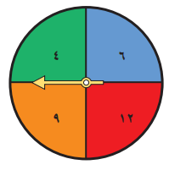1 ) احتمال اختيار الرقم ٩ ؟ .......................

2 ) احتمال اختيار الرقم ٧ ؟ ........................

3 ) احتمال اختيار الأرقام ( 4 ، 6 ، 9 ، 12 ) ؟ ........................

أقلب الصفحة

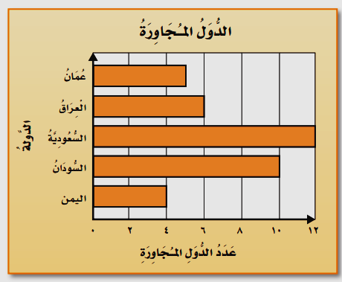ب ) بالنظر الى التمثيل بالأعمدة المجاور أجيب عما يلي :

1. ما الدولة التي لها أقل عدد من الدول المجاورة ؟

...............................................................

1. ما عدد الدول المجاورة للملكة العربية السعودية؟

...............................................................

|  |
| --- |
|  |
| 1٣ |

السؤال الرابع : أجيب عما يلي حسب المطلوب :

أ ) أصف الشكل المستو مستعملا ( عدد الأضلاع ، عدد الزوايا ، ثم أسمية ) ؟

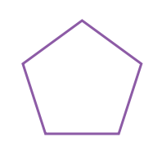عدد الأضلاع = ......... عدد الزوايا = ......... اسمه = .............

ب ) أصف المجسم التالي مستعملا( عدد الأوجه،عدد الأحرف،عدد الرؤوس،ثم أسمية ) ؟

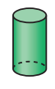

عدد الأوجه = ......... عدد الأحرف = ........

عدد الرؤوس = .......... اسمه =.................

ج ) أجد مساحة الشكل التالي ؟

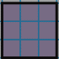 ............. وحدات مربعه

د ) أجد محيط الشكل التالي ؟

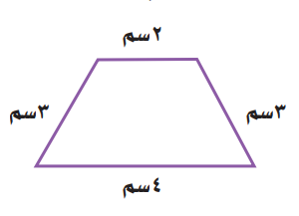

........+ ........ + ......... + ......... = .........

انتهت الأسئلة ( وفقك الله وزادك علما )

معلم/ــــــــة المادة :